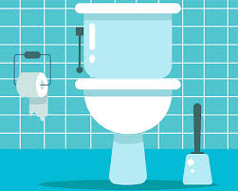
Källa: Pixabay

Fosfatåtervinning
Inledning  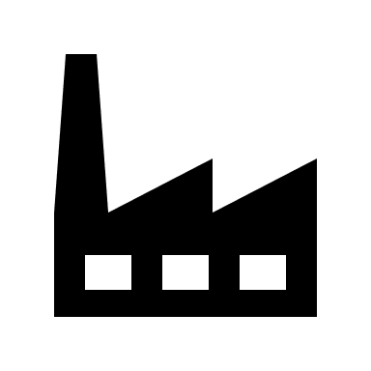  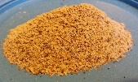 |  | För att kunna odla på samma plats år efter år måste jorden tillföras näring, lika mycket som går bort med grödan. Förr i tiden användes stallgödsel, men numera tillverkas gödsel industriellt. En viktig ingrediens i gödsel är fosfor och vid tillverkning av handelsgödsel används fosforhaltiga mineral, som det börjar bli ont om.  Precis som i djurgödsel finns fosfor i den avföring som vi spolar ner i toaletten och i annat avloppsvatten. I Sverige tar vi vara på fosforn från ungefär en tredjedel av slammet från vattenreningsverk, eftersom resten innehåller för mycket föroreningar för att kunna användas i jordbruket.  Den här laborationen handlar om att utvinna fosfat från slamaska. Laborationen utvecklades av IKEM – innovations- och kemiindustrierna i samverkan med företaget EasyMining till ”Kemins Dag 2020”. Den passar bra att koppla till undervisning om hållbar utveckling, materialens kretslopp, separationsmetoder och, för äldre elever, fällningsreaktioner.
Material |  | ”Slamaska”, kalciumkloridlösning, 3 små burkar (c:a 100 ml, gärna plast), 2 bägare (c:a 250 ml), 4 kaffefilter och 1 neodymmagnet.
Utförande  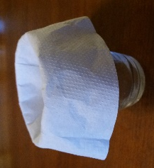  Bild: Anordning för filtrering |  | Laborationen inleds med att alla får titta på slamaskan och gemensamt fundera kring hur de olika delarna skulle kunna separeras.  - Separera först genom att hålla magneten under plastburkens botten och dra runt magneten lite.  - Håll kvar magneten och häll över det som inte hålls fast av magneten till en annan burk.  - Försök få bort så mycket som möjligt av den svarta föroreningen, genom att upprepa proceduren 5 - 8 gånger. Samla det svarta pulvret i en burk.  - Häll 1 dl varmt vatten i den renade slamaskan. Sätt på locket och skaka runt innehållet.  - Filtrera blandningen på följande sätt: Trä ett kaffefilter över en stor burk. Vik 3 - 4 cm av kaffefiltret över burkens kant enligt bilden t.v. Häll därefter blandningen i kaffefiltret.  - När all lösning runnit igenom filtret upprepas detta steg två gånger genom att filtrera lösningen med två nya kaffefilter.  - Tillsätt 1 dl kalciumkloridlösning till den filtrerade lösningen och rör om. Följ vad som händer.  - Använd det sista kaffefiltret och filtrera lösningen, inklusive den vita fällningen.
Till Läraren
Variationer | Laborationen kan utföras som en lärardemonstration. För lite äldre elever kan man använda den när man undervisar om fällningsreaktioner och stökiometri. Man kan också beräkna utbyte. Eftersom laborationen inte innehåller några farliga kemikalier kan den genomföras som hemlaboration.
Förberedelser | Förslag på ”slamaska” Är 2 msk, sand (kornstorlek 0,5 - 1 mm), 1 tsk bikarbonat, 1 tsk Na₂HPO₄ och 1 krm järnfilspån.  Till experimentet blandas 25 kalciumklorid med 2,5 dl vatten.  På www.keminsdag.se finns instruktionsfilmer och annat stödmaterial till laborationen.
Riskbedömning | Kalciumklorid kan orsaka allvarlig ögonirritation, men den utspädda lösningen i laborationen är ofarlig. Bikarbonat är inte märkningspliktigt.  Avfallet från laborationen är ofarligt. Produkten kalciumfosfat kan användas för att gödsla växter. Järn sorteras som metallavfall och kaffefiltret med sand kan hällas i vanliga sopor. Kaffefiltret med kalciumfosfat kan slängas i vanliga sopor och vattenlösningen med natriumklorid kan hällas i avloppet.
Teori | Första steget handlar om att separera ut den svarta magnetiska föreningen, som består av järnpulver, Fe. Den får representera de metaller vi inte vill få ut på åkern.  I nästa steg filtreras sanden bort.  När bikarbonaten tillsätts bildas sker följande reaktion. CaCl₂ (aq) + Na₂HPO₄ (aq) CaHPO₄ (s) + 2NaCl (aq)  Den vita fällningen består av kalciumvätefosfat. "PO₄³⁻" är den kemiska beteckningen för "fosfatjon". Den består av en fosforatom, fyra syreatomer och tre extra elektroner.
Övrigt | Metoden för fosfatåtervinning är utvecklad av forskare på Easymining, som är en del av Ragnsells. På den här filmen berättar Hugo Royen om företagets forskning och om hur Kemins Dags-experimentet hänger ihop med företagets forskning, https://www.youtube.com/watch?v=LvH8-hxQ7Ow&feature=youtu.be&fbclid=IwAR2NIhTvUkxIgeREW7r37WwJ-ShDVbDnRw2GNvp0u4h7_rwcMYyYCH3JkvY

Bakgrund om gödsling | Människan blev bofast för c:a 12 000 år sedan, började odla och hålla boskap. Då ökade befolkningen snabbt i jordbruksområdena. Före övergången till jordbruk levde mellan 5 - 8 miljoner jägare-samlare på jorden. 10 000 år senare, vid tiden kring Jesu födelse, fanns 250 miljoner jordbrukare.  För att kunna odla på samma plats år efter år måste jorden tillföras näring, lika mycket som går bort med grödan och som lakas ut med nederbörden. Att använda någon form av gödsel är därför en förutsättning för människans möjlighet att vara bofast. Under lång tid var stallgödsel den viktigaste näringskällan. Tidigt lärde man sig också att använda gröngödsling, d.v.s. att odla baljväxter som fixerar luftens kväve, och plöja ner dem i jorden.  På 1800-talet blev Chinchaöarna, en rad småöar utanför Perus kust, plötsligt intressanta för europeiska affärsmän. På grund av speciella klimatförhållanden, det regnar aldrig, var öarna täckta av tjocka lager med fågelspillning, så kallad guano, som innehåller kväve, fosfor och kalium. När vi i Europa började gödsla med guano på 1800-talet kunde vi odla mycket mer mat, vilket lade grunden för en snabb folkökning.  Under andra halvan av 1900-talet ökade användningen av handelsgödsel. Vanligast är NPK-gödsel, som innehåller kväve, N, fosfor, P och kalium, K.
Peak fosfor  FN-mål 12.2 Hållbar förvaltning och användning av naturresurser | För att tillverka handelsgödsel används fosfathaltigt mineral. Marocko, Kina och USA har tillsammans 90 % av världens fosforreserver. Kina och USA exporterar ingen fosfor, eftersom de anser att de kommer att behöva den själva. Marocko har därför nästan monopol på export av fosfathaltiga mineraler. EU:s enda fosforgruva ligger i Siilinjärvi i Finland.  Världens fosfortillgångar är alltså väldigt begränsade och det kommer snart att råda brist på detta viktiga ämne. Forskare hävdar att vi redan 2033 når ”peak fosfor”, alltså den tidpunkt vid vilken produktionen börjar gå ner. EU har satt upp fosfor på sin ”critical raw material list”.
Ash2Phos – kemisk återvinning av fosfor | Precis som i djurgödsel finns fosfor i mänsklig avföring. Ett sätt att ta till vara på den är att sprida avloppsslam från reningsverk på åkrarna. I Sverige används ungefär en tredjedel av slammet för sådan spridning. De andra två tredjedelarna innehåller för mycket föroreningar för att få användas i jordbruket.  Därför är det spännande att det nu finns miljövänlig teknik där fosfor återvinns ur askan från avloppsslam. Metoden är framtagen av företaget EasyMining. Genom ett antal processteg avskiljs miljöfarliga metaller som bly, kadmium och kvicksilver.

http://www.keminsdag.se
https://eur-lex.europa.eu/legal-content/SV/TXT/HTML/?uri=CELEX:52020DC0474&from=EN

